Загальні правила безпеки праці під час виконання ручних робіт
Ручні роботи – види операцій, що виконують повністю вручну або за допомогою немеханізованих знарядь праці та ручних інструментів.
Робоче місце – ділянка виробничої площі, призначена для певної роботи й оснащена відповідно до її характеру. Розміри робочого місця залежать від виду виробу та здійснюваної операції. Ручні роботи можна виконувати стоячи або сидячи.
До самостійної роботи в навчально-виробничій майстерні допускають учнів, які пройшли інструктаж з охорони праці, безпеки життєдіяльності на робочому місці. Ці знання періодично перевіряють і закріплюють.
У разі травми або поганого самопочуття необхідно негайно повідомити майстра ( керівника, учителя). На робочому місці слід дотримуватися правил особистої гігієни й санітарних норм.
Вимоги безпеки праці перед початком роботи
1. Використовуйте спеціальний одяг і взуття, які частково або повністю захистять вас від небезпечних виробничих факторів. Приберіть волосся під головний убір.
2. Перевірте наявність та справність інструменту й пристосувань, покладіть їх праворуч від себе. На робочому столі не має бути зайвих предметів.
3. Перевірте освітлення робочого місця.
Вимоги безпеки праці під час роботи
1. Зберігайте різальні й гострі інструменти у спеціальній коробці, не кладіть їх у кишені спецодягу. Ножиці завжди кладіть зімкнутими вістрями від себе.
2. Не використовуйте несправні інструмент, прилади, стільці.
3. Не виконуйте ручних робіт у проходах, поблизу рухомих частин обладнання, а також електропрасок.
4. Не розкидайте на столі котушки ниток, шпильки, голки тощо; пильнуйте за тим, щоб вони не падали на підлогу.
5. Не використовуйте тупі, іржаві, погнуті голки.
6. Прикріплюйте викрійки й тканини гострими кінцями шпильок у напрямі від себе.
7. Виконуйте ручні роботи у наперстку – він захистить палець, що направляє голку.
8. Зберігайте голки й шпильки у спеціальній коробці або подушечці (гольнику). Не беріть голок, шпильок у рот, не вколюйте їх у спецодяг чи деталі виробу.
9. Не обривайте нитки руками, не перекушуйте зубами – обрізайте їх ножицями.
Вимоги безпеки праці після закінчення роботи
1. Наведіть лад на робочому місці, приберіть пил та сміття.
2. Переконайтеся, що у виробах і на столі не залишилося голок та шпильок.
3. Покладіть інструмент, пристосування та матеріали у спеціально відведене для цього місце.
4. Повідомте майстра про закінчення роботи.
Організація робочого місця для ручних робіт
1. Стіл із гладкою робочою поверхнею, обладнаний висувними шухлядами для зберігання інструментів, пристосувань, інструкційно-технологічних карт.
2. Світильник місцевого освітлення.
3. Пересувна підставка з нитками та інструмен тами.
4. Збирач сміття.
5. Підставка для ніг (якщо в конструкції стола немає перекладини).
6. Стілець гвинтовий з регулюванням висоти сидіння та положення спинки.
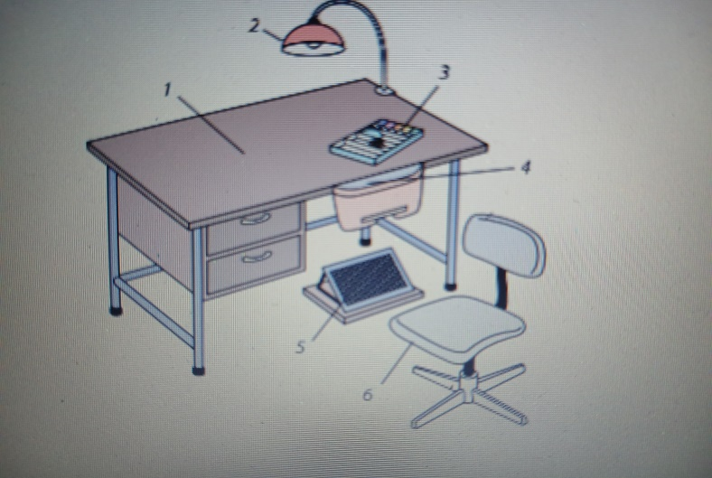

Інструменти та пристосування для ручних робіт
- Голка – довгий тонкий гострокінцевий металевий інструмент з отвором для заправляння нитки (вушком) на тупому кінці. Виготовлений зі сталевого середньовуглецевого каліброваного дроту. Ручні голки мають бути гострими, пружними, неламкими, добре відполірованими, без іржі й темних плям, потовщуватися поступово до вушка.
Залежно від довжини й діаметра ручні голки розрізняють за номерами – від 1 до 12. Їх добирають з огляду на оброблювану тканину й виконувану операцію. Що більший номер голки, а відповідно, її довжина й діаметр, то товщу й цупкішу тканину нею обробляють. До голок слід добирати нитки певних номерів. Голки № 1 при значені для шиття бавовняними нитками № 80, 100, 120; № 2 і № 3 – нитками № 50, 60; № 4 і № 5 – нитками № 40, 50; № 6 і № 7 – нитками № 30; № 8 і № 9 – нитками № 20; № 10 – нитками № 10,40; № 11,№ 12–нитками № 10,30.
- Наперсток – ковпачок, який надягають на середній палець, щоб захистити його під час проколювання голкою тканини. За формою це зрізаний конус, на зовнішній поверхні якого є заглибини для фіксації голки. Наперстки бувають із денцем та без нього. Під час виготовлення виробів із легкої тканини рекомендують використовувати наперстки з денцем, із тканин середньої товщини й товстих – без нього.

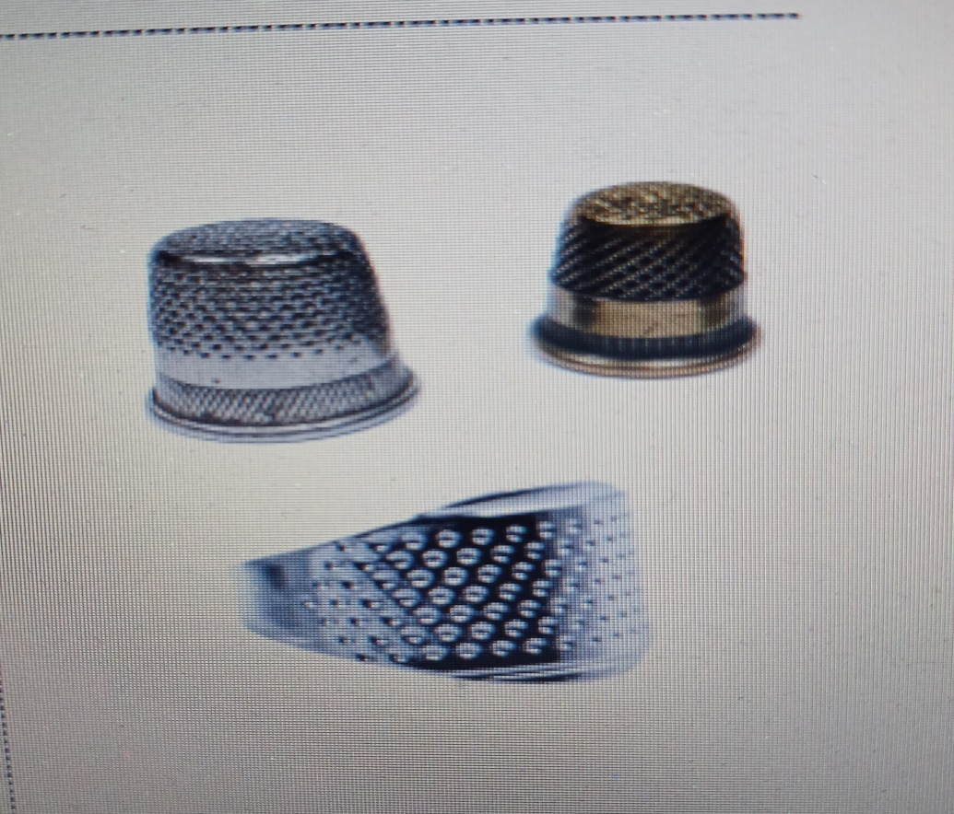
- Ножиці – інструмент для різання, що складається із двох навхрест з’єднаних ножів із ручками у вигляді кілець. Їх використовують для розкроювання тканин, підрізування деталей, обрізання кінців ниток. Кравецькі ножиці бувають восьми номерів – залежно від виконуваної технологічної операції та оброблюваної тканини.

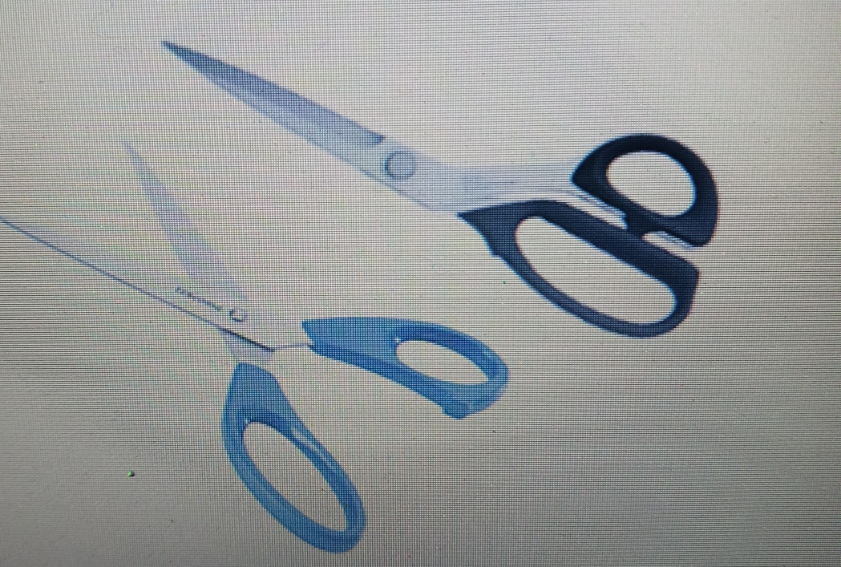
4. Сантиметрова стрічка – м’яка прогумована стрічка з нанесеними на ній сантиметровими й міліметровими позначками для вимірювання виробів та їхніх деталей.

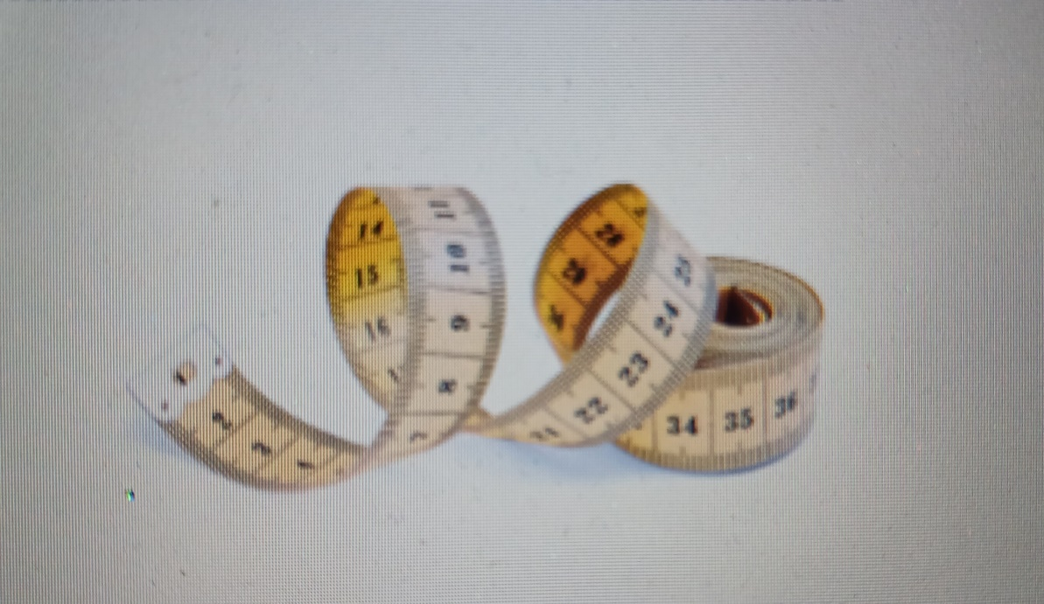

- Кравецькі шпильки – довгий тонкий гострокінцевий інструмент із загартованої нержавіючої сталі з обмежувачем на тупому кінці. Використовують для сколювання деталей, перенесення ліній з однієї половини виробу на іншу, уточнення конструктивних ліній під час примірювання тощо.
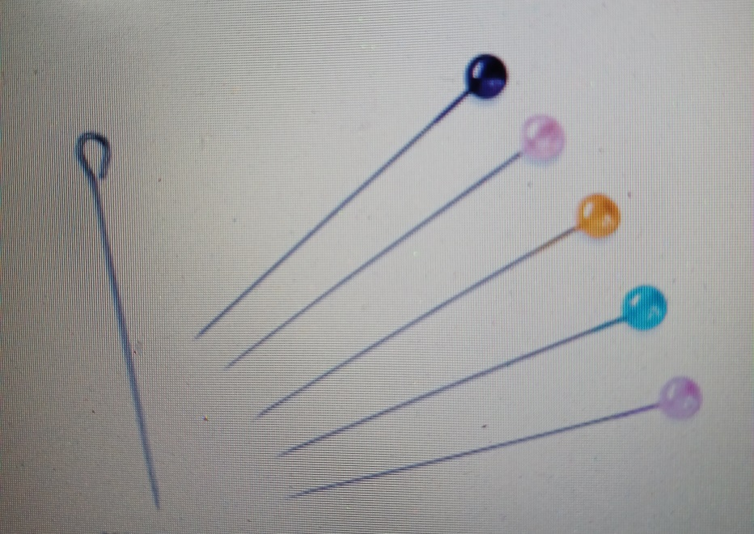
- Пресована крейда для швейного виробництва, на восковій основі різних кольорів і форм. Краї крейди мають бути завтовшки 0,5–1,5 мм для зручного нанесення тонких ліній на деталі виробу чи виріб.

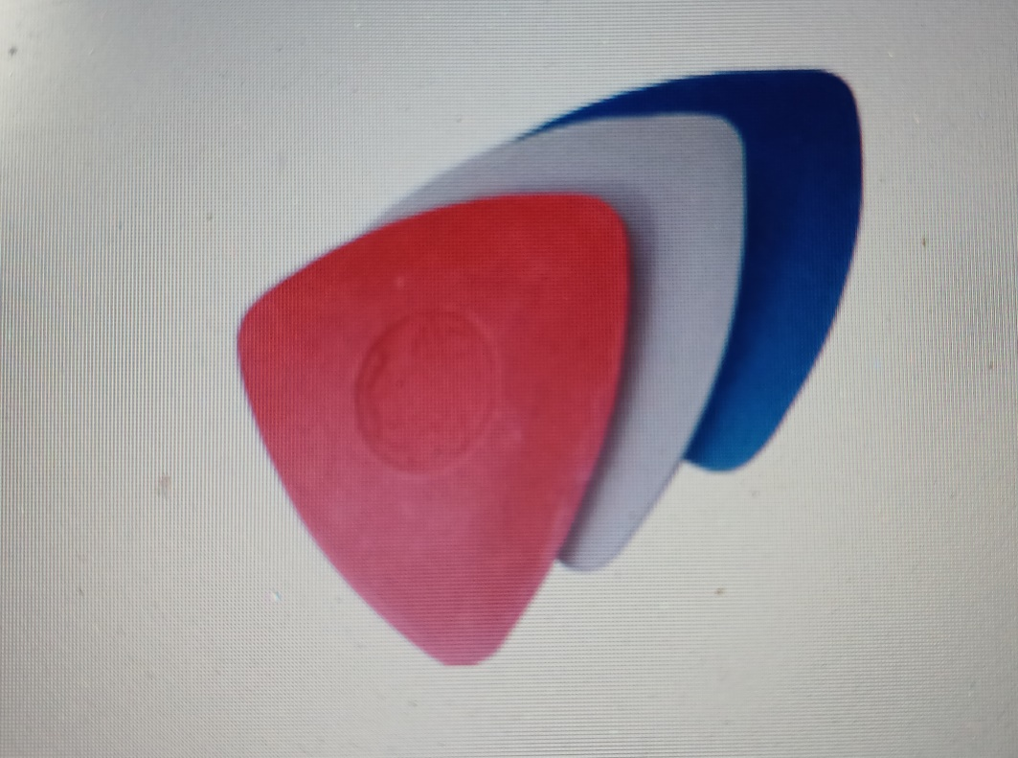

- Лекала та лінійки призначені для правильної розмітки, розкладки, моделювання, побудови або коригування викрійок, а також для розкроювання та пошиття швейних виробів. Також назву лекало має деталь крою, яку зображують на цупкому матеріалі. Використовують як шаблон у виготовленні виробу.
Лінійки бувають: широка дерев’яна (металева) завдовжки 1 м; прозора лінійка-шаблон із довгими прорізами уздовж шкали; звичайна лінійка завдовжки 30–45 см для дрібних вимірювань; лінійка з бігунком; прозора Т-подібна лінійка.

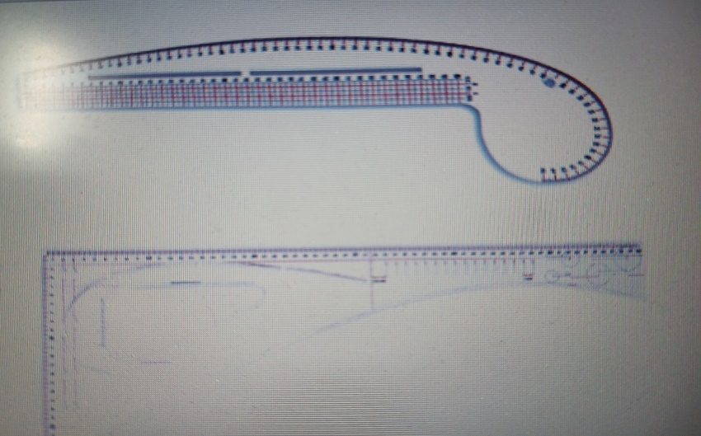

- Манекен – об’ємна форма з картону, гіпсу, пластику або іншого матеріалу, що імітує фігуру людини. Його використовують для перевірки правильності виготовлення виробу в процесі технологічної обробки та в готовому вигляді. Манекен буває нерозсувним (м’яким чи твердим). Це професійний кравецький манекен галузевого стандарту, який застосовують в ательє та на швейних підприємствах. Розсувний має регулятори розміру фігури.

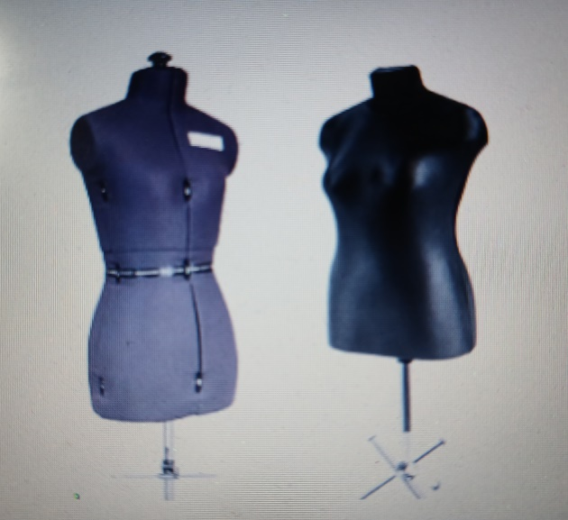
Ручні стібки.

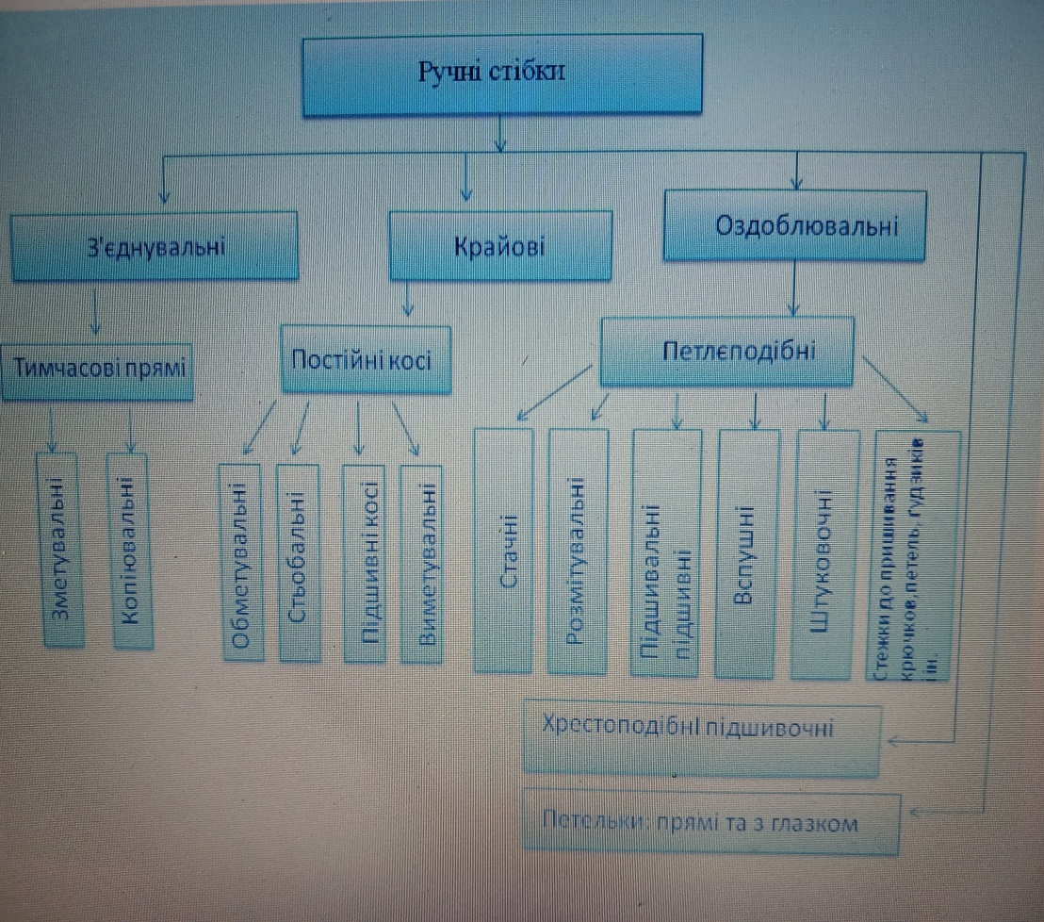

Прямі стібки утворюють нестійкі строчки, які легко розпускаються. Прямі стібки використовують в основному при тимчасовому з'єднуванні деталей.
1. Зметувальна строчка застосовується для тимчасового з'єднування деталей, які складають разом і вирівнюють по зрізах. Довжина стібка 5–15 мм.
2. Наметувальна строчка застосовується для з'єднання двох деталей, які накладають одна на одну і вирівнюють по площині. Довжина стібка 5–10 мм.
3. Заметувальна строчка застосовується для тимчасового закріплення підігнутого краю деталі. Довжина стібка 10–20 мм.
4. Виметувальна строчка застосовується для з’єднування країв деталей, які спочатку були з'єднані машинною строчкою і вивернуті швом всередину. Довжина стібка 5–10 мм.
5. Копіювальна строчка застосовується для тимчасового перенесення ліній і знаків з однієї парної деталі на іншу, наприклад для перенесення ліній виточок, рельєфів. Довжина стібка 5–15 мм. Після виконання строчки деталі роз'єднують, натягуючи при цьому незатягнуті стібки та розрізають нитки стібків між деталями. Кінці ниток утворюють при цьому лінії на лицьовій поверхні деталі.
6. Утворення зборок – це тимчасове призбирування деталей двома паралельними строчками, які знаходяться на відстані 2–3 мм одна від одної. Призбирують окат рукава, волан і т.д. Довжина стібка 2–7 мм.
7. Косі (навкісні) стібки утворюють більш міцне та більш еластичне з'єднання матеріалів ніж прямі стібки. Навскісними стібками виконують як тимчасове так і постійне з'єднування деталей одягу.
8. Наметувальна строчка виконуюється при тимчасовому з'єднуванні деталей по площині з посадкою однієї з них. Довжина стібка 7–15 мм, ширина стібка 3–5 мм. Строчку виконують на відстані 10–30 мм від краю деталі.
9. Виметувальна строчка застосовується для тимчасового закріплення попередньо обшитих і вивернутих, швом усередину, деталей (бортів, клапанів, коміра). Довжина стібка 7–10 мм, ширина стібка 3–5 мм. Строчку застосовують при обробці деталей верхнього одягу.
10. Обметувальна строчка – строчка постійного призначення, яка застосовується для обробки країв з метою запобігання їх осипання. Довжина стібка 5-7 мм, ширина стібка 3-5 мм.
11. Підшивальна строчка застосовується для постійного закріплення відкритих або закритих зрізів. Строчку застосовують при обробці низу виробів, зрізів деталей або для з'єднування відкритих зрізів одних деталей з іншими. Довжина стібка 5–7 мм, ширина стібка 1–5 мм. При підшиванні краю виробу з відкритим зрізом ширина стібка більша, ніж при підшиванні із закритим зрізом.
12. Стьобальна (вистьобувальна) строчка застосовується для постійного з'єднування основної і прокладної тканини для збільшення пружності деталей виробу абро надання жорсткості на окремих ділянках виробу. Довжина стібка 5–7 мм, ширина стібка 1–3 мм. Відстань між строчками 3–5 мм.
13. Хрестоподібні стібки застосовують для постійного прикріплення (підшивання) підігнутого краю виробу без повторного підгину (тобто швом у підгин з відкритим зрізом). Хрестоподібні стібки застосовують у виробах, тканини яких легко осипаються. Іноді стібки застосовують для оздоблення одягу. Довжина та ширина стібка 5–7 мм.
14. Петлеподібні стібки застосовують як для тимчасового, так і для постійного з'єднування матеріалів. Петлеподібіні стібки дають найміцніше із усіх ручних стібків з'єднання матеріалів.
15. Підшивальні стібки застосовують для постійного закріплення підігнутих країв з закритим зрізом. Наприклад для підшивання підкладки по низу виробу, підшивання накладних кишень. Довжина стібка 3 мм, ширина стібка 0,5–1 мм. Частота стібків 3–4 на 10 мм строчки.
16. Спушна (спушувальна) строчка застосовується для постійного з'єднування та оздоблення країв деталей з вовняних та ворсованих тканин. З лицевого боку деталі виробу строчка має малопомітні короткі стібки у вигляді точок, а з вивороту – стібки довжиною 2–4 мм. Частота стібків 2–3 на 10 мм строчки.
17. Розметувальна строчка застосовується при постійному з'єднуванні кількох шарів тканини (наприклад, для прикріплення підкладки виробу до пройми). Завдяки петлеподібній будові строчка здатна утворювати міцне та еластичне з'єднання. З лицевого боку розметувальна строчка не відрізняється від строчки, яка виконана прямими стібками. Довжина стібка 7–10 мм.
18. Зшивна строчка застосовується для постійного з'єднування деталей одягу в тих місцях, де виконання машинної строчки неможливе або ускладнене. З лицевого боку строчка має вигляд машинної. Довжина стібка 2-3 мм, частота 2-3 стібка на 10 мм строчки.
19. Закріплювальна строчка застосовується для постійного закріплення кінців строчок після виконання ручних робіт (пришивання ґудзиків, гачків, виготовлення закріпок). Довжина стібка з лицевого боку 0,5–1 мм, між тканинами 3–5 мм. Ширина стібка 4–9 мм.
20. Обметування застосовують для запобігання висипанню зрізів деталей виробу. Деталі виробів слід обметувати тонкими нитками в тон тканини. Довжина і ширина стібків при обметуванні 3–5 мм.

Спеціальні стібки застосовують для обметування зрізів деталей, виготовлення петель, закріпок, пришивання ґудзиків, гачків та кнопок. 1. Обметування застосовують для запобігання висипанню зрізів деталей виробу. Деталі виробів слід обметувати тонкими нитками в тон тканини. Довжина і ширина стібків при обметуванні 3–5 мм.
2. Виготовлення прорізної петлі. Прорізні петлі служать для застібання виробу на ґудзики. Петлі бувають трьох видів: з вічком, прямі та широкі. Петлі з вічком використовують у піджаках та пальто; прямі петлі – в білизняних виробах, а також у верхньому одязі із легких тканин; широкі петлі – для обробки лацканів в піджаках та пальто. Широку петлю звичайно роблять непрорізною, інші петлі прорізають ножицями. Прорізні прямі петлі виконують петельними стібками з частотою 9–11 стібків в 10 мм строчки. Довжина петлі 10–25 мм. В обох кінцях петлі роблять закріпки. Довжина петлі із вічком 25–40 мм. 3. Ниткові петлі служать для застібання виробу на ґудзики та гачки. Для виготовлення ниткової петлі прокладають 2–3 прямих стібки, 10–20 обметувальних петельних та 3–4 закріплювальних.
4. Закріпки служать для закріплення кінців кишень, розрізів, складок, петель. Для виготовлення закріпки виконують 2–3 прямих стібки, які обвивають 5–15 обметувальними стібками. Кінець нитки закріплюють з вивороту 3– 4 закріплювальними стібками. Довжина закріпки 3–10 мм. 5. Ґудзики пришивають на стійці або впритул до тканини. Ґудзики на стійці пришивають, не затягуючи стібків, так, щоб між тканиною та ґудзиком залишалось місце для утворення стійки. Для пришивання ґудзиків з двома отворами здійснюють 3–4 прикріплювальних стібки, 4–5 обвивальних та 3–4 закріплювальних стібки. Для пришивання ґудзиків з чотирма отворами виконують 2–3 прикріплювальних стібки у кожну пару отворів, 4–5 обвивальних та 3–4 закріплювальних стібки. Висота стояка 1–5 мм. Якщо ґудзик пришивають упритул до тканини, то стібки повністю затягують. При цьому здійснюють 2–3 прикріплювальних стібки в кожну пару отворів і 3–4 закріплювальних. 6. Пришивання гачків, петель та кнопок виконують 3–4 косими стібками в 3–4 місцях. Закріплюють строчку 2–3 закріплювальними стібками.
Вимоги до виконання ручних робіт.
1. Крейдяні лінії переносять з однієї деталі на другу, прокладаючи копіювальні строчки або виконуючи перебивання з наступним крейдуванням ліній.
2. Копіювальні строчки для перенесення ліній з однієї половини виробу на іншу повинні бути прокладені точно по крейдяних лініях.
3. Для виконання копіювальних, зметувальних і інших строчок тимчасового призначення рекомендується замість ниток застосовувати кручену пряжу, щоб уникнути пошкодження тканини при витягуванні ниток.
4. Колір ниток або пряжі для виконання тимчасових строчок повинен відрізнятися від кольору тканин деталей, які з'єднують.
5. Зметування деталей необхідно здійснювати точно по основі копіювальних стібків або крейдяних лініях. Після зметування нитки від копіювальних стібків витягують.
6. При прокладанні стібків необхідно стежити за тим, щоб вони були рівними за довжиною як з лицьового, так і з виворітного боку, за винятком прокладної строчки, мали однакові ширину, натяг, глибину захоплення тканини, були розташовані на однаковій відстані один від одного і від краю деталі.
7. Нитку на початку строчки закріплюють за допомогою вузлика на кінці нитки або без вузлика двома-трьома стібками, вколюючи голку в одне й те саме місце, а наприкінці — двома-трьома стібками.
8. Довжину стібка встановлюють залежно від щільності і товщини тканини, а також вимог до строчки.
9. Строчки, прокладені з лицьового боку виробу, підшивні роботи, що проводяться потайними стібками, закріпки, обметування петель (у виробах із шерстяних, шовкових і штапельних тканин) виконують шовковими нитками.
10. Колір ниток для строчок постійного призначення повинен відповідати кольору тканини, якщо за моделлю не передбачені нитки іншого кольору. Різноманітне оздоблення пришивають нитками, колір яких відповідає кольору оздоблення.
11. Краї деталей за технічними умовами обметують поліестеровими або бавовняними нитками.
12. Петлі повинні бути, обметані густими стібками, без проміжків між ними.
13. Ґудзики з отворами пришивають на невисокій стійці, ґудзики з вушком — без стійки.
14. Різноманітну фурнітуру пришивають бавовняними нитками, колір яких відповідає кольору тканини, а ґудзики з наскрізними отворами — кольору ґудзиків.
15. При ручному з'єднанні двох деталей нитками верхня деталь припосаджується. Тому деталь, яку необхідно посадити, кладуть зверху. При з'єднуванні двох деталей із зрізами, що збігаються з нитками основи, верхню деталь натягують у момент проколювання голкою. При з'єднанні двох деталей без посадки із зрізами, що збігаються з нитками утка, або викроєних по косій нитці (під кутом 45° до нитки основи), припосаджують нижню деталь. При з'єднанні двох деталей, які викроєні в однієї деталі вздовж нитки основи, а в другої — вздовж нитки утка, деталь, що викроєна вздовж линії утка, укладають зверху. При з’єднанні двох деталей із тканин різної товщини і щільності деталь із більш тонкої і менш щільної тканини розташовують зверху.
Узагальнення.
Ручні стібки і строчки утворюються двома шляхами в залежності від того, як проколюється матеріал і виконуються за допомогою швейних голок для ручних робіт. Вони виконуються двома прийомами: на колінах та на столі. При виготовленні одягу застосовують 5 основних видів ручних стібків, за допомогою яких виконують різноманітні строчки (понад 20 видів) як тимчасового, так і постійного призначення. При виконанні ручних стібків і строчок потрібно дотримуватись певних вимог.

